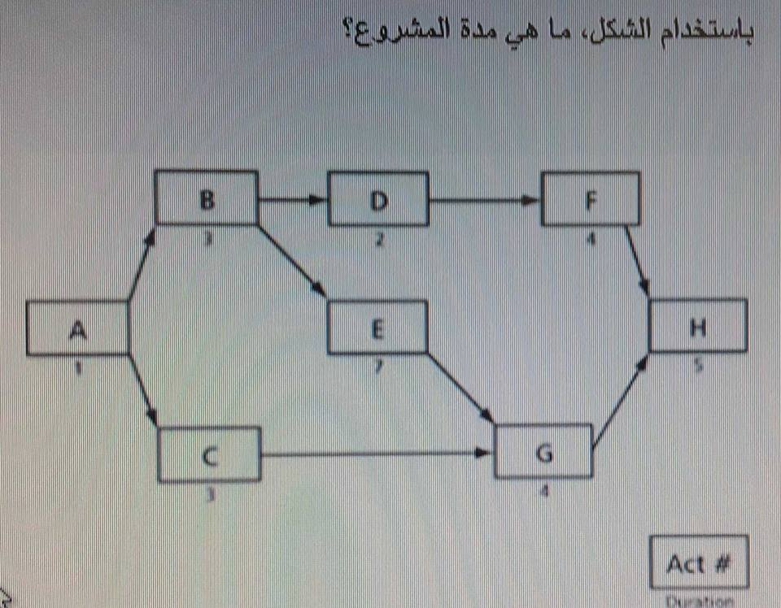
20 يوم

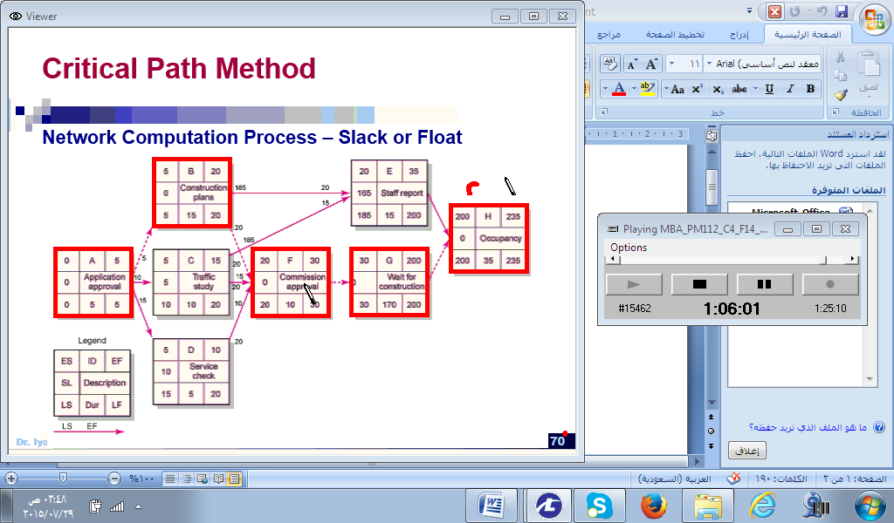
هاي إجا منها شي 7 أسئلة، إيمتا بداية التاسك الفلاني، وإذاF تأخر 6 أيام شو بيصير / وإيمتا النهاية المبكرة للتاسك كذا وشو المسار الحرج هيك شغلات

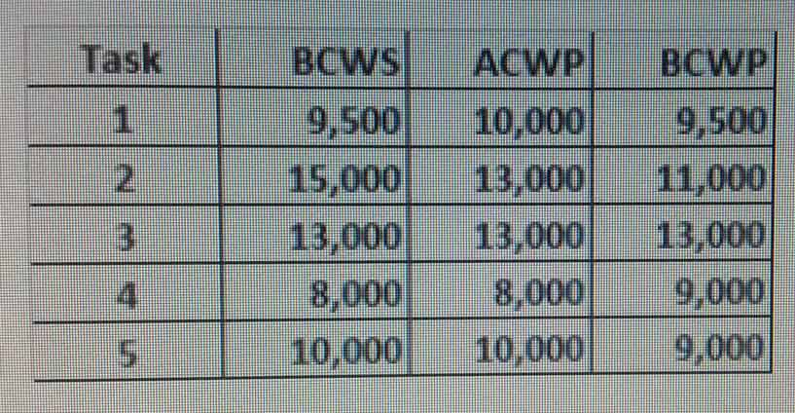
اي إجا عليه شي 5 أسئلة، أي تاسك يلي متأخرة وأي مكلفة أكتر وأي مكلفة اقل وأي ماشية عالتوقيت وعالميزانية

أي من التالي لا ينتمي لتقدير زمن المشروع؟ أنا جاوبت ال Critical Path

لمن يسلم المشروع في النهاية

لأي نمط من المشاريع تنتمي Continuously improve Process
من من التالي لا يؤثر على تصنيف المشروع
حاطط بيناتهون مدير الشروع, وهية كانت الغلط
Political feasibility تعني بتوافق المشاريع مع وجهات نظر Stakeholders
مجموعة من الأعمال المتشابهة المنسقة بطريقة للحصول على .... مشروع، برنامج، محفظة

تاسكين متتاليين من نوع SS
الأول مدته 6 أيام والثاني 12 يوم ب Lag 4 أيام،
ما مدة المشروع؟

ما الغير صحيح عن نقاط التشابه بين المشروع والعملية

مشاريع البحث العلمي تتميز ب: أهداف غير محددة ورؤية غير واضحة

أي من التالي من أدوات التفكير الجماعي: Delphi,

مشروع Payback Period له 5 سنوات وآخر 8 سنوات ومعدل الفائدة في البنك 10%، أي المشروعين نختار

إجا عدة أسئلة تبع بأي مرحلة من المشروع بيصير كذا
شو الفرق بين mass production و

تعريف البرنامج
تعريف المجفظة

Workpackage هوي اصغر شي بالورك داون ستاركشر WBS
في اي مرحلة من مراحل المشروع يتم تدريب المستهلك النهائي –النهائية close
======================يتم التعاقد مع البائعين
تم تقدير نشاط على النحو المتفائل 60 و متشائم 40 و العادي 50 احسب

من يتسلم المشروع النهائي المستهلك النهائي او الجهة الطارحة
لدينا مشروعان العائد في الاول 11 والثاني 30 و معدل الفائدة 20 اقبل الثاني
عم نشتغل بمشروع ولم يكفي الوقت كراشينغ للمحطط الزمني
على ماذا يدلنا مخطط غانت-الزمن والانشطة
يتم تقييم المشاريع من خلال االزمن و الجودة والتكلفة سوية
منحرف زمنيا

الفرق بيت التشغيل و المشروع
الفرق بين دورة حباة المنتج و دورة المشروع الجواب كل مرحلة من مراجل المشروع بتمر بدوؤرة حياة المنتج
الأوامر بالمشاريع أفقية بين مدير الوحدة الانتاجية ومدي المشروع افقية – ؤسمية ورسمية
تم تقدير نشاط على النحو المتفائل 60 و متشائم 40 و العادي 50 احسب
نشاطين ستارت تو ستارت بينهم لاك
فاءدة تسوية الموارد-تخفيف الزمن ز .....ز

See More

https://www.facebook.com/#!/photo.php?fbid=310251789183970&set=pcb.826776730693053&type=1&theater

https://www.facebook.com/#!/photo.php?fbid=310251945850621&set=pcb.826776730693053&type=1&theater
https://www.facebook.com/#!/photo.php?fbid=310251945850621&set=pcb.826776730693053&type=1&theater
https://www.facebook.com/#!/photo.php?fbid=310251979183951&set=pcb.826776730693053&type=1&theater
طيب سؤال للجميع...
في حال اجانا بالفحص شو هوي أصغر عنصر في التخطيط
وكانو بين الخيارات Task (مهمة) وكان في الActivity (النشاط)
شو منحط الجواب؟
معروف انو النشاط (Activity) أصغر عنصر بالتخطيط...

